Logiciel d'aide à la saisie DICOM

Manuel Utilisateur

Rédacteurs : Gwénaëlle Marcou, Christophe Litzinger

Version : 1.0

Table des matières

1.Introduction 3
a.Objet du document 3
b.Contexte du projet 3
2.Généralités 4
a.Description du Package d'utilisation 4
b.Fonctionnement général 4
3.Utilisation du dictionnaire prédictif 6
a.Aide à la saisie 6
b.Ajout automatique de mots 10
4.Paramétrage 11
a.Dictionnaire 11
b.Configuration de l'interface et du comportement de DICOM 12

Introduction

Objet du document
Ce dossier constitue le manuel utilisateur du dictionnaire prédictif (ou logiciel d’aide à la syntaxe) DICOM V1.1 destiné à être utilisé principalement par des personnes handicapées dans le but de leur faciliter l’accès à l’informatique.

Contexte du projet
Ce projet s’inscrit dans le cadre d’une coopération entre Handicap International représentée ici par l’association lyonnaise ICOM, l’Insa de Lyon et Microsoft France pour promouvoir l’innovation technologique des solutions pour handicapés.

Généralités

Description du Package d'utilisation

Le package est structuré comme suit :
- DictionnaireICOM.exe : exécutable de l'application
- HookDLL.dll : librairie
- DICOM.dic : fichier texte contenant le dictionnaire (ensemble de mots avec le poids correspondant). Peut être vide ou absent à l'exécution du logiciel.Créé/Mis à jour à la fermeture du logiciel.
- DICOM.cfg : contient les paramétres d'administration. Est créé à la fermeture de l'application après de sa première utilisation

DICOM ne nécessite aucune installation/désinstallation.

Fonctionnement général

DICOM est un logiciel d'aide à la saisie s'appuyant sur un dictionnaire de mots. Il peut être utilisé avec des logiciels de traitement de texte tels que Wordpad, Word, Bloc Notes, OpenOffice, mais également, tout autre logiciel où l'utilisateur peut être amené à écrire au clavier (Ex. zone d'@ internet, formulaire ...).

Pratiquement, une interface propose un ensemble de mots commençant par des lettres qui auront été entrées par l'utilisateur au préalable. Celui-ci n'a plus qu'à sélectionner le mot qu'il souhaite en tapant sur la touche du clavier qui lui est attribuée.
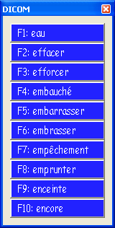
Le lancement du logiciel s'effectue par un double-clic sur l'exécutable DictionnaireICOM.exe. Dès l'exécution du programme, une icône vient se glisser dans la barre en bas à droite de l'écran. Un clic droit sur celle-ci permet d'accèder à un menu contextuel :

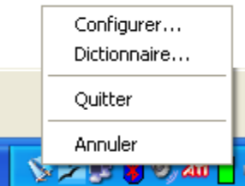

Utilisation du dictionnaire prédictif

Aide à la saisie

A partir d’une lettre (ou plus suivant la configuration) et pendant un certain temps (paramétrable), le logiciel propose une liste de mots contenus dans un dictionnaire, classés suivant leurs fréquences d’utilisation, appelés poids.

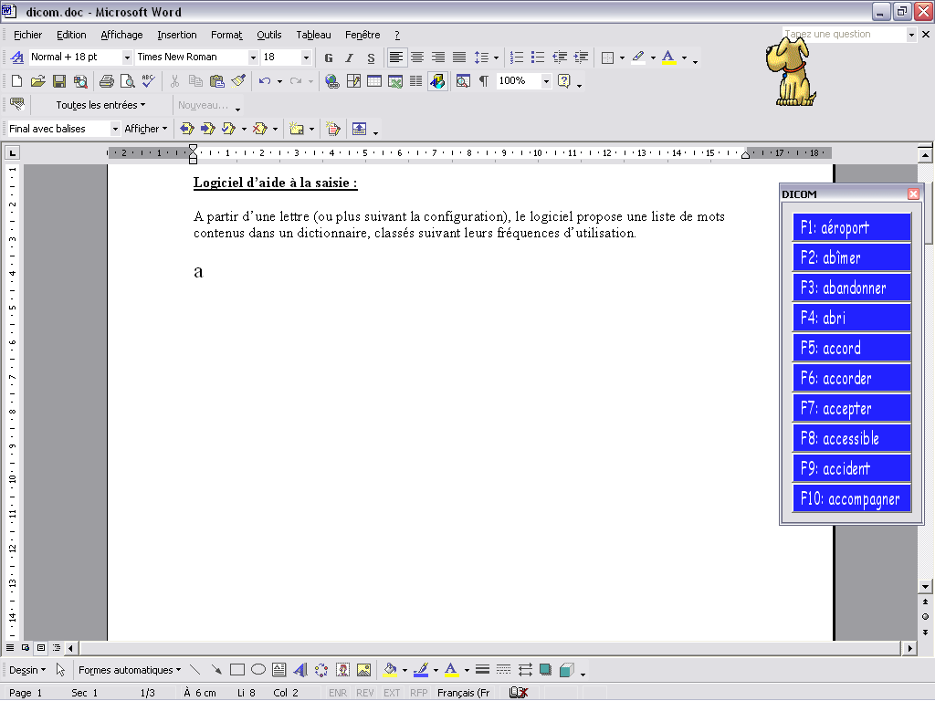
1- Frappe d’une lettre
2 - Affichage de la fenêtre Dicom

La recherche des mots s'affine au fur et à mesure de la frappe au clavier (et inversement si on supprime des lettres) :

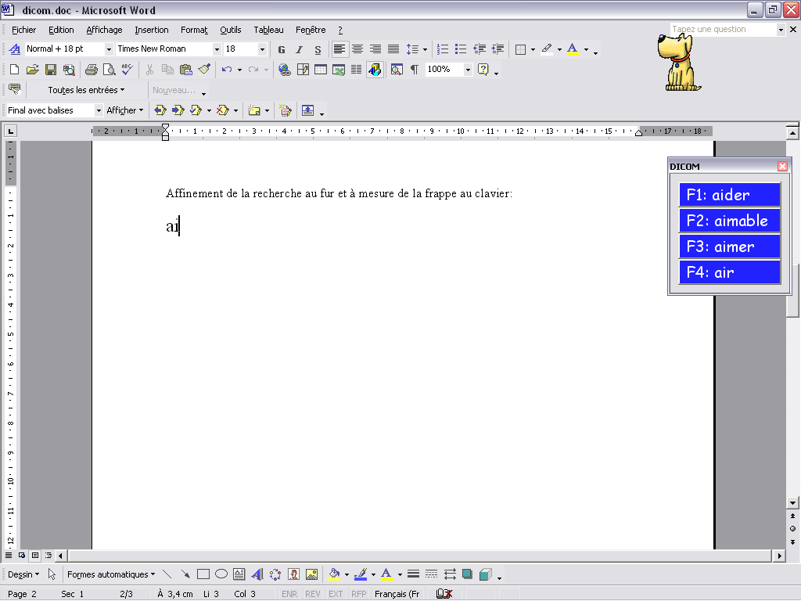
1- Frappe d’une seconde lettre
2 – Affinement de la recherche

Pour insérer le mot entier dans la page d'édition, il suffit d'appuyer sur la touche du clavier lui correspondant (Ex la touche F1 pour le mot « Aider »). Une fois le mot choisi, la fenêtre DICOM se ferme.

Le poids de chaque mot augmente suivant son degré d'utilisation. Plus le poids est élevé, plus il y a de chances que le mot apparaisse dans les premiers de la liste.

Remarque :
- Lors de la recherche, le logiciel considère la casse du caractère. Si l'utilisateur a tapé « L », les mots qui lui seront proposés commenceront par cette même lettre (Ex. « Lait »).

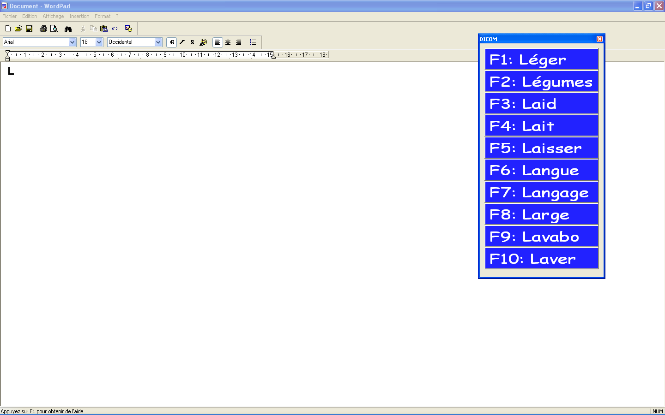

1- Frappe d’une lettre Majuscule
2 - Affichage de la fenêtre Dicom

- S'il complète avec une autre lettre en majuscule, DICOM proposera des mots écrits entièrement dans ce type de casse.

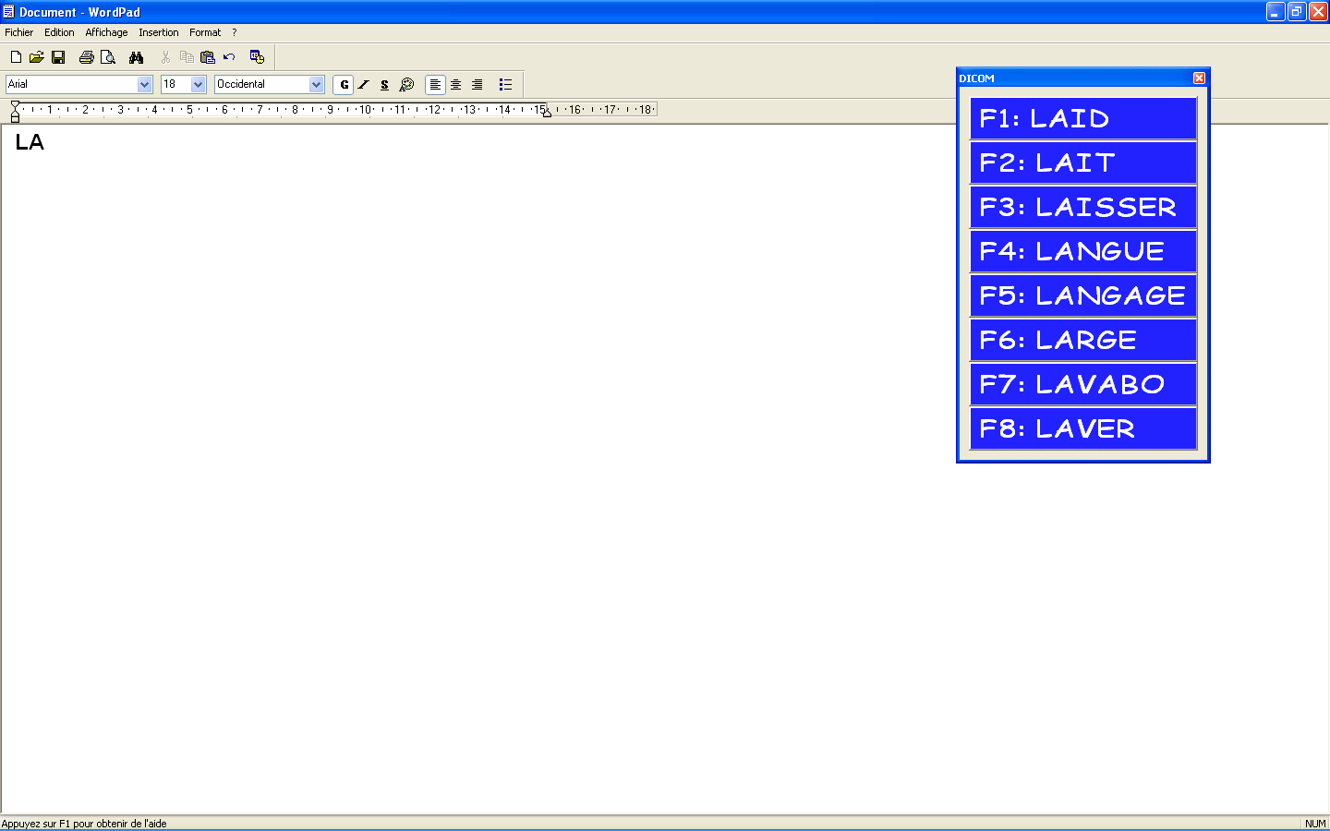
1- Frappe d'une seconde majuscule
2 - Affichage de la fenêtre Dicom

Ajout automatique de mots

Dicom utilise un dictionnaire de mots dont la complétion peut s'effectuer automatiquement par apprentissage : une option (« Activer insertion automatique ») permet ainsi d'aitoriser la mise à jour la base au fur et à mesure de l'utilisation de DICOM, en s'appuyant sur les mots entrés par l'utilisateur au clavier, non connus jusqu'alors de l'applicatif.

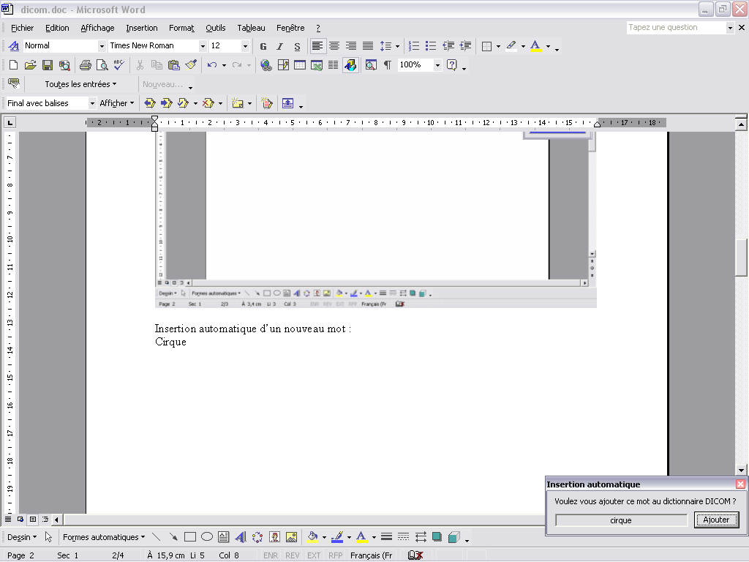
2 – Demande de confirmation de l’insertion
1- Ecriture du mot

Dans cet exemple, le mot « Cirque » n' appartient pas au dictionnaire. Dès que l'utilisateur a fini de l'écrire au clavier, DICOM propose son ajout en affichant une petite fenêtre en bas à droite de l'écran.
Le mot proposé est modifiable, afin d'éviter de « polluer » le dictionnaire d'erreurs d'orthographe. Pour valider l'insertion dans ma base de mots, il suffit de cliquer sur le bouton « Ajouter » ou sur la touche F11. Dans le cas contraire (non-approbation de la part de l'utilisateur), la fenêtre disparaîtra au bout de 10 secondes et le mot ne sera pas ajouté.

Paramétrage

Pour accèder au paramétrage, il est nécessaire de passer par le menu contextuel qui apparaît après clic droit sur l'icône du DICOM en bas à droite de l'écran.
Les valeurs des paramètres sont conservées d'une utilisation à l'autre dans un fichier de configuration.

Dictionnaire

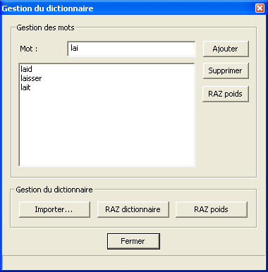

La gestion de la base de mots peut être effectuée, soit mot par mot (Partie « Gestion des mots »), soit sur le dictionnaire en entier (Partie « Gestion du dictionnaire »).

Dans le cas de l'importation d'un dictionnaire sous forme de fichier texte, il est indispensable de respecter la structuration suivante, poids:mot, avec une ligne par couple poids/mot.
Exemple :
0:âge
2:échanger
1:échapper
8:écharpe

Configuration de l'interface et du comportement de DICOM

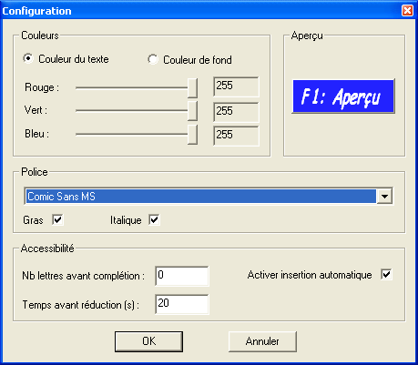

Il est possible de modifier la couleur du texte affiché ainsi que la couleur du fond du bouton. Pour cela, il faut sélectionner la couleur à modifier (« Couleur du texte » ou « Couleur du fond ») et faire glisser les curseurs. Un aperçu est disponible automatiquement sur la droite de la fenêtre.

La partie « Accessibilité » renvoit au comportement du logiciel :
- « Nb lettres avant complétion » : nombre de lettres à partir duquel DICOM propose des mots
- « Temps avant réduction » : nombre de secondes au bout duquel la fenêtre affichant les mots se ferme, si l'utilisateur ne tape plus aucune lettre au clavier
- « Activer insertion automatique » : activer.désactiver l'ajout automatique de mots dans le dictionnaire.

